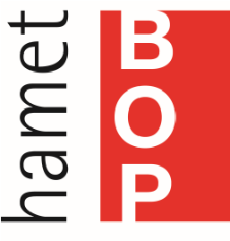

Teilnahmebescheinigung
${vorname} ${nachname}
hat an der
Potenzialanalyse für die Berufsorientierung an Schulen

hamet BOP

vom ${tag1} bis ${tag2}
im ZBB - Zentrum für Bildung und Beruf teilgenommen.
Das Verfahren besteht aus handlungsorientierten Aufgaben,
deren Schwerpunkt in der Beobachtung überfachlicher
Kompetenzen (Soziale Kompetenzen, Personale Kompetenzen
und Methodische Kompetenzen) liegt.

Saarbrücken, den ${tag2}

gez.


